**TRƯỜNG ĐẠI HỌC TÀI NGUYÊN VÀ MÔI TRƯỜNG**

**HÀ NỘI**

**KHOA CÔNG NGHỆ THÔNG TIN**



**BÁO CÁO MÔN HỌC**

**---------------------------**

**ĐỀ TÀI**: XÂY DỰNG PHẦN MỀM QUẢN LÝ QUÁN TRÀ SỮA

|  |  |
| --- | --- |
| **Sinh viên thực hiện :** | **Nguyễn Đăng Khởi - 017413618** |
|  | **Trần Khánh Hưng**  **Vũ Văn Hùng**  **Phạm Quang Điệp**  **Lê Thị Duyên** |
| **Lớp :** | **DH6C1** |

*Hà Nội,ngày 19 tháng 9 năm 2019*

# MỤC LỤC

LỜI NÓI ĐẦU 1

CHƯƠNG I: TỔNG QUAN ĐỀ TÀI 2

1.Lý do chọn đề tài 2

2,Mục đích 2

3.Yêu cầu 2

4.Phạm vi 3

5.Kế hoạch và phát triểm đề tài 3

CHƯƠNG II. MÔ TẢ HỆ THỐNG 4

1.Mô tả khái quát hoạt động nghiệp vụ 4

2.Tác nhân và chức năng từng tác nhân 4

3. PHÂN TÍCH THIẾT KẾ HỆ THỐNG 5

3.1. THIẾT KẾ CƠ SỞ DỮ LIỆU 5

3.2. Mô tả chi tiết của từng use –case 11

CHƯƠNG 3:THIẾT KẾ GIAO DIỆN 18

1.Đăng nhập 18

2.Giao diện chính 18

3. Đổi mật khẩu 19

4.Bán hàng 19

5.Thanh toán 20

6. Khách hàng 20

7. Quản lý 21

8. Nguyên liệu 22

9.Nhập nguyên liệu 22

10.Thêm sản phẩm 23

11. Thêm loại sản phẩm 24

# LỜI NÓI ĐẦU

*Ngày nay, Công Nghệ Thông Tin là một ngành rất phát triển trong xã hội. Nó được ứng dụng rộng rãi trong rất nhiều ngành, lĩnh vực khác nhau và đạt được hiệu quả cao trong cuộc sống. Đặc biệt là trong công tác quản lý, tin học làm giảm nhẹ được sức người, tiết kiệm chi phí lẫn thời gian, và gọn nhẹ hơn rất nhiều so với cách quản lý bằng giấy tờ như trước kia. Ứng dụng tin học vào công tác quản lý còn giúp thu hẹp không gian lưu trữ dữ liệu, tránh thất lạc dữ liệu, giảm thiểu các sai số, thiếu sót. Hơn thế nó còn giúp cho việc tra cứu, tìm kiếm thông tin một cách nhanh chóng, chính xác.*

*Để giúp công việc quản lý đạt được những yêu cầu trên, Công nghệ thông tin đã được đưa vào sử dụng và dần cho thấy được sự hữu ích của nó. Với những thành tựu của ngành Công nghệ thông tin, chúng ta không còn cần phải đối mặt với những tập hồ sơ dầy cộp, những ngăn tủ đựng hồ sơ chiếm nhiều diện tích mà ta có thể phải mất rất nhiều thời gian để tìm kiếm những thông tin, dữ liệu cần thiết. Giờ đây tất cả các bất tiện đó đều được giải quyết bằng phần mềm quản lý – một sản phẩm của ngành Công nghệ thông tin.*

*Từ những nhận thức quan trọng của ngành công nghệ thông tin với công tác quản lý cùng với sự mong muốn học hỏi và góp một phần nhỏ đưa tin học ứng dụng vào công tác quản lý đã hoàn thành đề tài :”Xây dựng phần mểm quản lý quán trà sữa ”.*

*Trong thời gian nghiên cứu cùng với sự nỗ lực của bản thân, sự giúp đỡ nhiệt tình của bạn bè và trên hết là sự hướng dẫn của thầy cô, em đã hoàn thành hết bài tập môn* ***cô linh****. Do kiến thức còn hạn chế nên em không thể tránh khỏi những hạn chế, sai sót. Chúng em rất mong nhận được ý kiến đánh giá nhận xét của thầy cô, bạn bè để đề tài hoàn thiện hơn.*

*Chúng em xin chân thành cảm ơn!*

# CHƯƠNG I: TỔNG QUAN ĐỀ TÀI

## 1.Lý do chọn đề tài

Hiện tại các quán trà sữa có lượng khách hàng lớn nhưng với phương pháp tính tiền với công cụ rất thô sơ, tốn nhiều thời gian và thông tin không được chính xác.

Qua thăm dò tại các quán trà sữa, chúng em áp dụng những kiến thức đã học và thực tiễn nên đã xây dựng phần mềm quản lý quán trà sữa .

Ngoài những chức năng tính tiền thông thường, phần mềm còn có thêm những chức năng lưu trữ thông tin khách hàng, về thống kê doanh thu theo tháng, theo năm, quản lý những sản phẩm, những nguyên liệu, phân quyền tài khoản đăng nhập. Với việc tạo ra phần mềm này có thể giúp thực hiện những công việc quản lý một cách dễ dàng, tiết kiệm thời gian lớn.

Vì vậy,chúng em quyết định chọn đề tài xây dựng phần mềm quản lý quán trà sữa nhằm cung cấp giải pháp tốt nhất cho quán .

## 2,Mục đích

* Xây dựng phần mềm giúp nhân viên tại quán thuận tiện cho việc order,thanh toán ,in bill cho khách hàng.
* Quản lý có thể chấm công nhân viên một cách dễ dàng mà không tốn giấy bút.
* Nhân viên có thể tổng kết doanh thu của từng ca làm việc
* Quản lý có thể quản lý tất cả các nhân viên của mình,cũng như quản lý mọi vấn đề tại quán qua phần mềm.

## 3.Yêu cầu

* Giao diện thân thiện,dễ sử dụng.
* Tiết kiệm tối đa sức lao động.
* Tạo sự yên tâm cho khách hàng vì phương pháp thanh toán cho khách hàng chuyên nghiệp ,khoa học tuyệt đối chính xác và không để khách mất thời gian chờ đợi bill lâu.
* Giúp đội ngũ nhân viên phục vụ chuyên nghiệp hơn .
* Báo cáo rõ ràng nhanh chóng mọi lúc.

## 4.Phạm vi

* Phần mềm được sử dụng với phạm vi là một quán trà sữa.
* Hệ thông được đáp ứng cho người quản lý, nhân viên order.

## 5.Kế hoạch và phát triểm đề tài

1. Tìm hiểu ,thống nhất đề tài

b) Tìm hiểu thực tế

c) Phát biểu bài toán một cách chi tiết :những ai tham gia sử dụng hệ thống ? Mỗi ngườ khi sử dụng hệ thống sẽ thực hiện những chức năng gì ?Tương tác cụ thể giữa người dùng và hệ thống là gì?

d) Đặc tả chức năng của hệ thống và xây dựng các sơ đồ use-case

e) Mô hình lĩnh vực ứng dụng (Sơ đồ lớp ở mức cơ bản ),mô hình hoạt động hệ thống (Sơ đồ hoạt động và sơ đồ tuần tự ) và hoàn chỉnh giao diện phác thảo .Đồng thời hoàn chỉnh sơ đồ lớp

f) Tìm hiểu ngôn ngữ lập trình

g) Phác thảo giao diện

h) Viết code,sửa lỗi ,kiểm tra

i) Kiểm tra phần mềm

j) Hoàn thành báo cáo

# CHƯƠNG II. MÔ TẢ HỆ THỐNG

## 1.Mô tả khái quát hoạt động nghiệp vụ

* Khách tới quán nhân viên bảo vệ sẽ dắt xe cho khách
* Lúc vào quán nhân viên thu ngân yêu cầu khách order đồ uống ,tiếp đó nhân viên sẽ thanh toán và in bill cho khách
* Khách sẽ được hỏi dùng tại quán hay mang về, tiếp đó nhân viên phục vụ sẽ đưa khách đến khu vực thích hợp để đợi đồ uống
* Khách hàng ra về nhân viên bảo vệ dắt xe cho khách ra về

## 2.Tác nhân và chức năng từng tác nhân

* Nhân viên bảo vệ
* Ghi vé xe ,quản lý xe
* Nhân viên pha chế
* Tổng kết các oder các đồ uống
* Pha chế theo yêu cầu của khách hàng
* Nhân viên phục vụ
* Phục vụ tận tình theo yêu cầu của khách hàng
* Vệ sinh tại khu vực mình làm
* Nhân viên thu ngân
* In bill,thanh toán theo yêu cầu của khách hàng
* Chấm công nhân viên
* Nhập hàng vào kho
* Nhân viên quản lý
* Cập nhập thông tin nhân viên,thực đơn
* Thống kê lương nhân viên ,doanh số,số lượng đồ uống

## 3. PHÂN TÍCH THIẾT KẾ HỆ THỐNG

### 3.1. THIẾT KẾ CƠ SỞ DỮ LIỆU

3.1.1. Diagrams

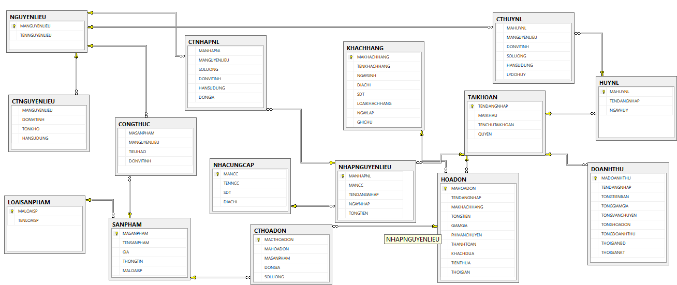

3.1.2. Thiết kế table

a) TAIKHOAN

|  |  |  |  |
| --- | --- | --- | --- |
| Tên thuộc tính | Kiểu dữ liệu | Khóa chính | Mô tả |
| TENDANGNHAP | VARCHAR(100) | X | Tên đăng nhập |
| MATKHAU | VARCHAR(100) |  | Mật khẩu |
| TENCHUTAIKHOAN | NVARCHAR(200) |  | Tên chủ tài khoản |
| QUYEN | INT |  | Quyền |

b) LOAISANPHAM

|  |  |  |  |
| --- | --- | --- | --- |
| Tên thuộc tính | Kiểu dữ liệu | Khóa chính | Mô tả |
| MALOAISP | VARCHAR(50) | X | Mã loại sản phẩm |
| TENLOAISP | NVARCHAR(200) |  | Tên loại sản phẩm |

c) SANPHAM

|  |  |  |  |
| --- | --- | --- | --- |
| Tên thuộc tính | Kiểu dữ liệu | Khóa chính | Mô tả |
| MASANPHAM | VARCHAR(50) | X | Mã sản phẩm |
| TENSANPHAM | NVARCHAR(200) |  | Tên sản phẩm |
| GIA | FLOAT |  | Giá |
| THONGTIN | NVARCHAR(200) |  | Thông tin |
| MALOAISP | VARCHAR(50) |  | Mã loại sản phẩm |

d) HOADON

|  |  |  |  |
| --- | --- | --- | --- |
| Tên thuộc tính | Kiểu dữ liệu | Khóa chính | Mô tả |
| MAHOADON | INT | X | Mã hóa đơn |
| TENDANGNHAP | VARCHAR(100) |  | Tên đăng nhâp |
| MAKHACHHANG | VARCHAR(50) |  | Mã khách hàng |
| TONGTIEN | FLOAT |  | Tổng tiền |
| PHIVANCHUYEN | FLOAT |  | Phí vận chuyển |
| THANHTOAN | FLOAT |  | Thanh toán |
| KHACHDUA | FLOAT |  | Khách đưa |
| TIENTHUA | FLOAT |  | Tiền thừa |
| THOIGIAN | DATETIME |  | Thời gian |

e) CTHOADON

|  |  |  |  |
| --- | --- | --- | --- |
| Tên thuộc tính | Kiểu dữ liệu | Khóa chính | Mô tả |
| MACTHOADON | INT | X | Mã chi tiết hóa đơn |
| MAHOADON | INT |  | Mã hóa đơn |
| MASANPHAM | VARCHAR(50) |  | Mã sản phẩm |
| DONGIA | FLOAT |  | Đơn giá |
| SOLUONG | INT |  | Số lượng |

f) KHACHHANG

|  |  |  |  |
| --- | --- | --- | --- |
| Tên thuộc tính | Kiểu dữ liệu | Khóa chính | Mô tả |
| MAKHACHHANG | VARCHAR(50) | X | Mã khách hàng |
| TENKHACHHANG | NVARCHAR(200) |  | Tên khách hàng |
| NGAYSINH | DATE |  | Ngày sinh |
| DIACHI | NVARCHAR(100) |  | Địa chỉ |
| SDT | INT |  | Số điện thoại |
| LOAIKHACHHANG | NVARCHAR(100) |  | Loại khách hàng |
| NGAYLAP | DATE |  | Ngày lập |
| GHICHU | NVARCHAR(MAX) |  | Ghi chú |

g) NGUYENLIEU

|  |  |  |  |
| --- | --- | --- | --- |
| Tên thuộc tính | Kiểu dữ liệu | Khóa chính | Mô tả |
| MANGUYENLIEU | VARCHAR(50) | X | Mã nguyên liệu |
| TENNGUYENLIEU | NVARCHAR(200) |  | Tên nguyên liệu |

h) CTNGUYENLIEU

|  |  |  |  |
| --- | --- | --- | --- |
| Tên thuộc tính | Kiểu dữ liệu | Khóa chính | Mô tả |
| MANGUYENLIEU | VARCHAR(50) |  | Mã nguyên liệu |
| DONVITINH | NVARCHAR(100) |  | Đơn vị tính |
| TONKHO | FLOAT |  | Tốn kho |
| HANSUDUNG | DATE |  | Hạn sử dụng |

i) NHACUNGCAP

|  |  |  |  |
| --- | --- | --- | --- |
| Tên thuộc tính | Kiểu dữ liệu | Khóa chính | Mô tả |
| MANCC | VARCHAR(50) | X | Mã nhà cung cấp |
| TENNCC | NVARCHAR(200) |  | Tên nhà cung cấp |
| SDT | INT |  | Số điện thoại |
| DIACHI | NVARCHAR(200) |  | Địa chỉ |

k) NHAPNGUYENLIEU

|  |  |  |  |
| --- | --- | --- | --- |
| Tên thuộc tính | Kiểu dữ liệu | Khóa chính | Mô tả |
| MANHAPNL | INT | X | Mã nhập nguyên liệu |
| MANCC | VARCHAR(50) |  | Mã nhà cung cấp |
| TENDANGNHAP | VARCHAR(100) |  | Tên đăng nhập |
| NGAYNHAP | DATE |  | Ngày nhập |
| TONGTIEN | FLOAT |  | Tổng tiền |

l) CTNHAPNL

|  |  |  |  |
| --- | --- | --- | --- |
| Tên thuộc tính | Kiểu dữ liệu | Khóa chính | Mô tả |
| MANHAPNL | INT |  | Mã nhập nguyên liệu |
| MANGUYENLIEU | VARCHAR(50) |  | Mã nguyên liệu |
| SOLUONG | FLOAT |  | Số lượng |
| DONVITINH | NVARCHAR(50) |  | Đơn vị tính |
| HANSUDUNG | DATE |  | Hạn sử dụng |
| DONGIA | FLOAT |  | Đơn giá |

m) HUYNL

|  |  |  |  |
| --- | --- | --- | --- |
| Tên thuộc tính | Kiểu dữ liệu | Khóa chính | Mô tả |
| MAHUYNL | INT | X | Mã hủy nguyên liệu |
| TENDANGNHAP | VARCHAR(100) |  | Tên đăng nhập |
| NGAYHUY | DATETIME |  | Ngày hủy |

n) CTHUYNL

|  |  |  |  |
| --- | --- | --- | --- |
| Tên thuộc tính | Kiểu dữ liệu | Khóa chính | Mô tả |
| MAHUYNL | INT |  | Mã hủy nguyên liệu |
| MANGUYENLIEU | VARCHAR(50) |  | Mã nguyên liệu |
| DONVITINH | FLOAT |  | Đơn vị tính |
| SOLUONG | INT |  | Số lượng |
| HANSUDUNG | DATE |  | Hạn sử dụng |
| LYDOHUY | NVARCHAR(MAX) |  | Lý do hủy |

o) CONGTHUC

|  |  |  |  |
| --- | --- | --- | --- |
| Tên thuộc tính | Kiểu dữ liệu | Khóa chính | Mô tả |
| MASANPHAM | VARCHAR(50) |  | Mã sản phẩm |
| MANGUYENLIEU | VARCHAR(50) |  | Mã nguyên liệu |
| TIEUHAO | FLOAT |  | Tiêu hao |
| ĐONVITINH | NVARCHAR(100) |  | Đơn vị tính |

p) DOANHTHU

|  |  |  |  |
| --- | --- | --- | --- |
| Tên thuộc tính | Kiểu dữ liệu | Khoá chính | Mô tả |
| MADOANHTHU | INT | X | Mã doanh thu |
| TENDANGNHAP | VARCHAR |  | Tên đăng nhập |
| TONGTIENBAN | FLOAT |  | Tổng tiền bán |
| TONGGIAMGIA | FLOAT |  | Tổng tiền giảm giá |
| TONGVANCHUYEN | FLOAT |  | Tổng tiền vận chuyển |
| TONGHOADON | FLOAT |  | Tổng hóa đơn |
| TONGDOANHTHU | FLOAT |  | Tổng doanh thu |
| THOIGIANBD | DATETIME |  | Thời gian bắt đầu |
| THOIGIANKT | DATETIME |  | Thời gian kết thúc |

3.1.3. Ràng buộc tham chiếu

SANPHAM(MALOAISP)**🡪**LOAISANPHAM(MALOAISP)

CONGTHUC(MASANPHAM)**🡪**SANPHAM(MASANPHAM)

HOADON(TENDANGNHAP)**🡪** TAIKHOAN(TENDANGNHAP)

HOADON(MAKHACHHANG)**🡪**KHACHHANG(MAKHACHHANG)

CTHOADON(MAHOADON)**🡪**HOADON(MAHOADON)

CTHOADON(MASANPHAM)**🡪**SANPHAM(MASANPHAM)

CTNGUYENLIEU(MANGUYENLIEU)**🡪**NGUYENLIEU(MANGUYENLIEU)

NHAPNGUYENLIEU(MANCC)**🡪**NHACUNGCAP(MANCC)

NHAPNGUYENLIEU(TENDANGNHAP)**🡪** TAIKHOAN(TENDANGNHAP)

CTNHAPNL(MANHAPNL)**🡪**NHAPNGUYENLIEU(MANHAPNL)

CTNHAPNL(MANGUYENLIEU)**🡪**NGUYENLIEU(MANGUYENLIEU)

HUYNL(TENDANGNHAP) **🡪** TAIKHOAN(TENDANGNHAP)

CTHUYNL(MAHUYNL)**🡪**HUYNL(MAHUYNL)

CTHUYNL(MANGUYENLIEU)**🡪**NGUYENLIEU(MANGUYENLIEU)

CONGTHUC(MASANPHAM)**🡪**SANPHAM(MASANPHAM)

CONGTHUC(MANGUYENLIEU)**🡪**NGUYENLIEU(MANGUYENLIEU)

DOANHTHU(TENDANGNHAP)**🡪** TAIKHOAN(TENDANGNHAP)

### 3.2. Mô tả chi tiết của từng use –case

3.2.1.Đăng nhập

a. Tác nhân

* Quản lý ,thu ngân

b.Mục đích

* Đăng nhập hệ thống để thực hiện các chức năng của hệ thống

c.Điều kiện trước

* Khởi động hệ thống

d.Input

* Mã nhân viên,mật khẩu

e.Xử lý hệ thống

* Hệ thống sẽ báo lỗi nếu bạn đăng nhập sai tên đăng nhập hoặc mật khẩu . Hệ thống sẽ cho phép nhập lại

f.Output

* Hiển thị tên nhân viên đăng nhập
* Thông báo đăng nhập thành công

3.2.2.Đổi mật khẩu

a. Tác động

* Nhân viên quản lý
* Nhân viên thu ngân

b.Mục đích

* Để an toàn và bảo mật dữ liệu được tốt hơn

c.Điểu kiện trước

* Khởi động hệ thống

d.Input

* Mã nhân viên
* Mật khẩu cũ
* Mật khẩu mới

e.Xử lý hệ thống

* Nếu nhập sai hệ thống mã nhân viên hoặc mật khẩu thì hệ thống sẽ báo lỗi .Nhân viên có thể lặp lại thao tác đổi mật khẩu
* Hệ thống sẽ kiểm tra giữ dữ liệu nếu thành công thì báo đổi mật khẩu thành công

f.Output

* Thông báo đổi mật khẩu thành công

3.3.3.Cập nhập thông tin khách hàng

a.Tác nhân

* Nhân viên quản lý
* Nhân viên thu ngân

b.Mục đích

* Nhân viên thu ngân cập nhật thông tin cho khách hàng

c.Điều kiện trước

* Đăng nhập thành công vào hệ thống

d.Input

* Địa chỉ
* Sdt

e.Xử lý thông tin

* Điền thông tin vào textbox địa chỉ, số điện thoại và chọn cập nhật
* Nếu nhập sai yêu cầu thì hệ thống sẽ thông báo và yêu cầu nhập lại
* Nếu nhập đúng theo yêu cầu hệ thống sẽ báo thành công

f.Output

* Thông báo đã cập nhật thành công
* Hiển thị thông tin khách hàng

3.3.4. Cập nhật thực đơn

a.Tác nhân

* Nhân viên quản lý

b.Mục đích

* Cập nhật thông tin các món vào thực đơn ,để thuận tiện việc quản lý thông tin liên quan đến món làm nền cho việc tính tiền

c.Điều kiện trước

* Đăng nhập thành công vào hệ thống. Trên giao diện chính chọn cập nhật sản phẩm

d.Input

* Mã sản phẩm
* Tên sản phẩm
* Đơn giá

e.Xử lý hệ thống

* Chọn thêm sản phẩm
* Nhập đầy đủ thông tin vào textbox
* Chọn lưu nếu thông tin nhập sai yêu cầu hệ thống sẽ báo lỗi và sau đó có thể nhập tiếp.Nếu lưu thành công hệ thống sẽ thông báo lưu thông tin thành công
* Nếu muốn xóa sản phẩm nhân viên chỉ cần chọn món cần xóa và xóa ,nếu dữ liệu bị ràng buộc có kết nối sản phẩm này với bàng dữ liệu khác ,hệ thống sẽ thống báo lỗi
* Nếu muốn sửa thông tin,nhân viên cần chọn sản phẩm,điền thông tin cần sửa ,và chọn button sửa

f.Output

* Hiển thị thông báo thành công

3.3.5.Gọi món

a.Tác nhân

* Nhân viên quản lý
* Nhân viên thu ngân

b.Mục đích

* Gọi món

c.Điều kiện trước

* Đăng nhập thành công.Trong giao diện chọn bán hàng

d.Input

* Tên món
* Số lượng

e.Xử lý thông tin

* Chọn món trong thực đơn
* Nếu muốn xóa món,chọn món trong thực đơn,chọn xóa món

f.Output

* Hiển thị thông tin sản phẩm
* Thông báo khi hoàn thành xong một tác vụ

3.3.6.Nhập nguyên liệu

a.Tác nhân

* Nhân viên thu ngân
* Nhân viên quản lý

b.Mục đích

* Quản lý số lượng sản phẩm còn hay hết,để kịp thời nhập về

c.Điều kiện trước

* Đăng nhập hệ thống.Trên giao diện chọn nhập nguyên liệu

d.Input

* Mã nguyên liệu
* Tên nguyên liệu
* Số lượng
* Ngày nhập

e.Xử lý hệ thống

* Chọn nhập mới,chọn tên nguyên liệu,nhập số lượng,chọn lưu
* Muốn xóa chọn món trong bản ghi,chọn nguyên liệu

3.3.7.Thống kê doanh thu

a.Tác nhân

* Nhân viên quản lý

b.Mục đích

* In danh sách doanh thu theo ngày,theo tháng,theo năm

c.Điều kiện trước

* Đăng nhập hệ thống thành công.Trên giao diện chính chọn thống kê doanh thu

d.Input

* Ngày
* Tháng,năm
* Năm

e.Xử lý hệ thống

* Nhập thời gian cần tìm và chọn kết quả,nếu thời gian trong dữ liệu không có hệ thống sẽ báo lỗi và người dùng có thể nhập lại

f.Output

* Hiển thị danh sách doanh thu theo thời gian vừa nhập
* Hiển thị thông báo lỗi và người dùng có thể nhập lại

# CHƯƠNG 3:THIẾT KẾ GIAO DIỆN

## 1.Đăng nhập

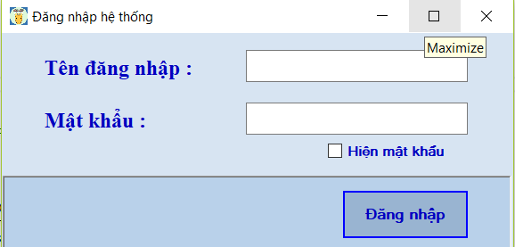

## 2.Giao diện chính

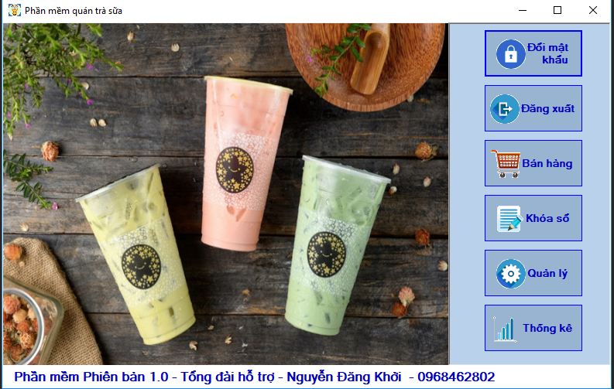

## 3. Đổi mật khẩu

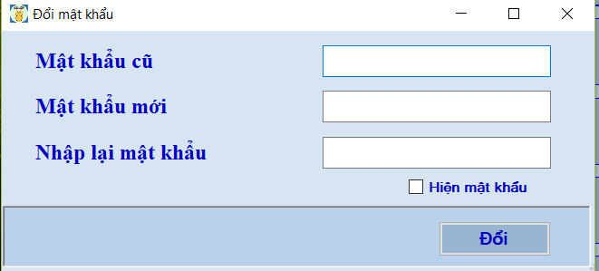

## 4.Bán hàng

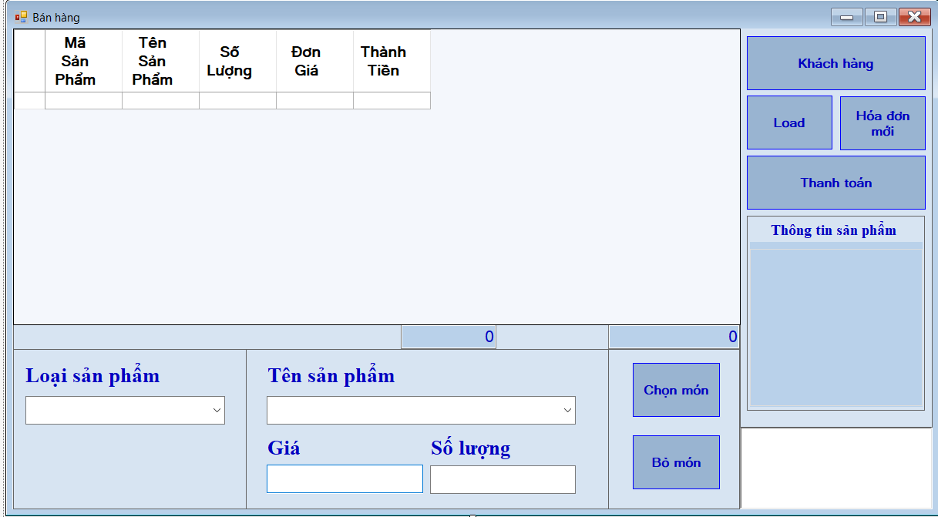

## 5.Thanh toán

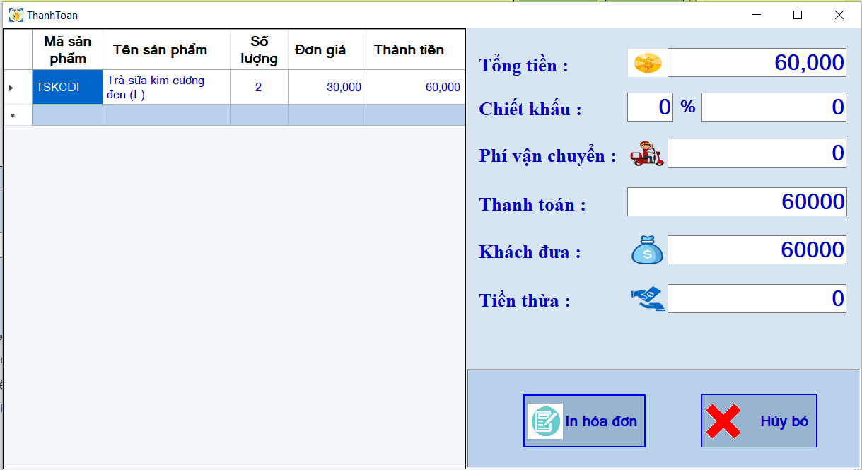

## 6. Khách hàng

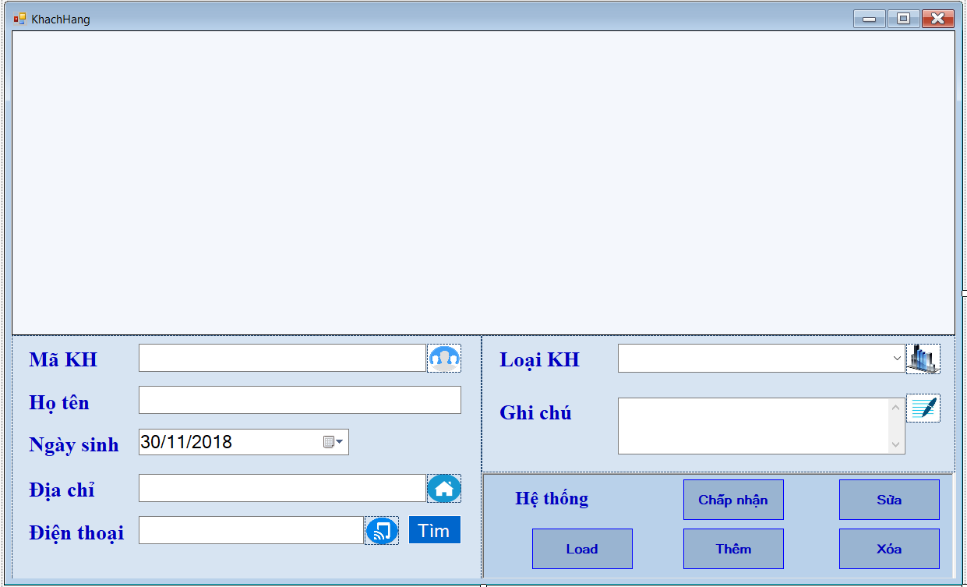

## 7. Quản lý

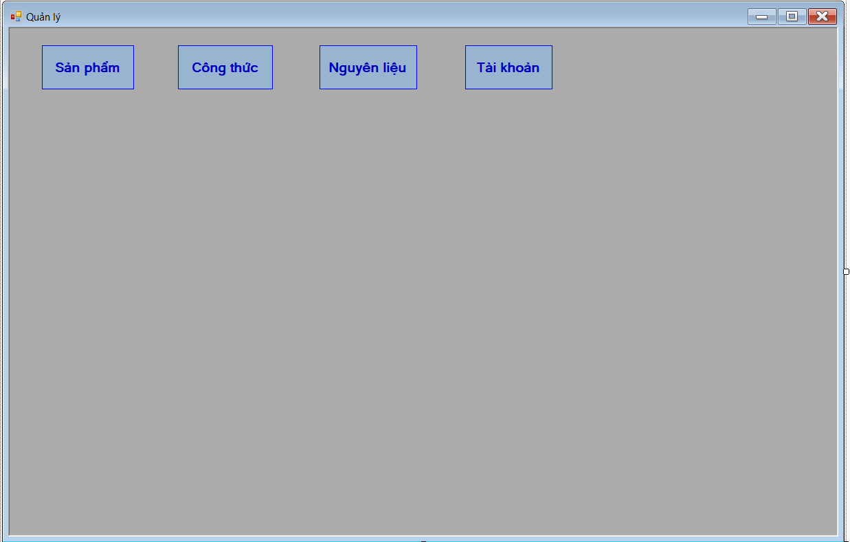

## 8. Nguyên liệu

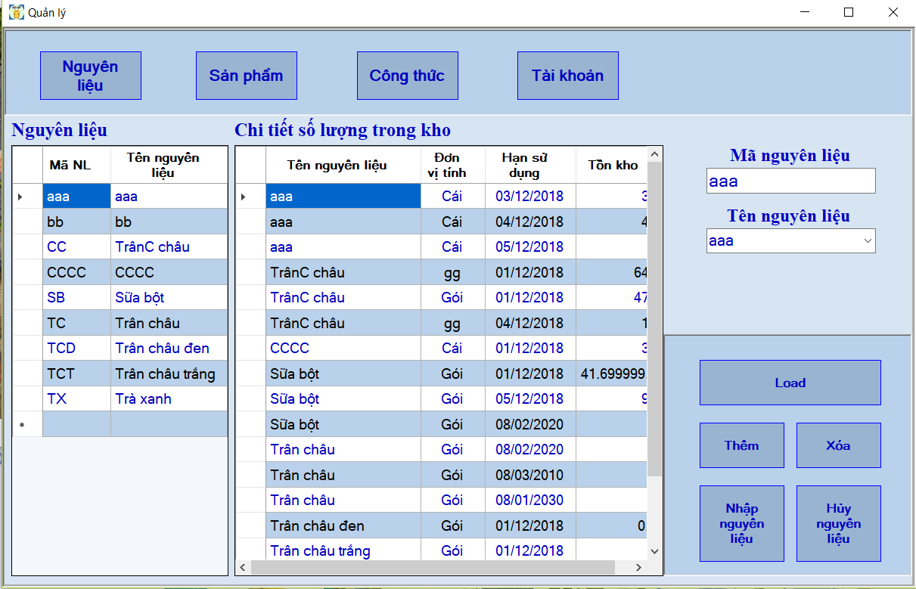

## 9.Nhập nguyên liệu

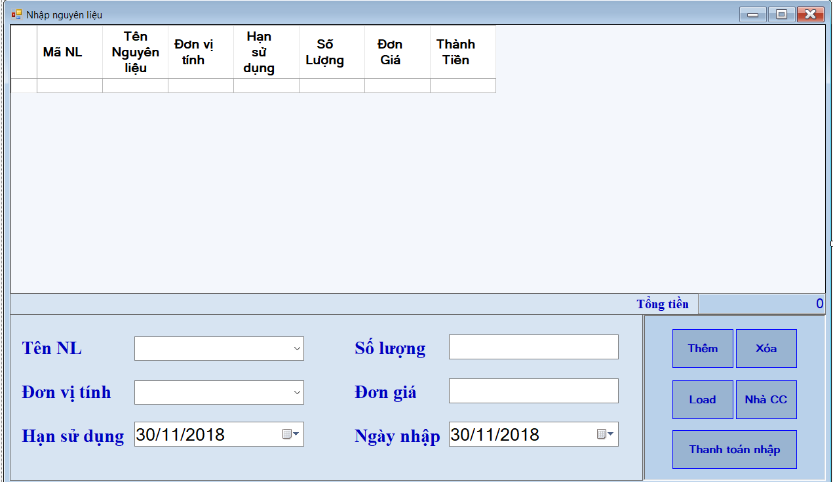

## 10.Thêm sản phẩm

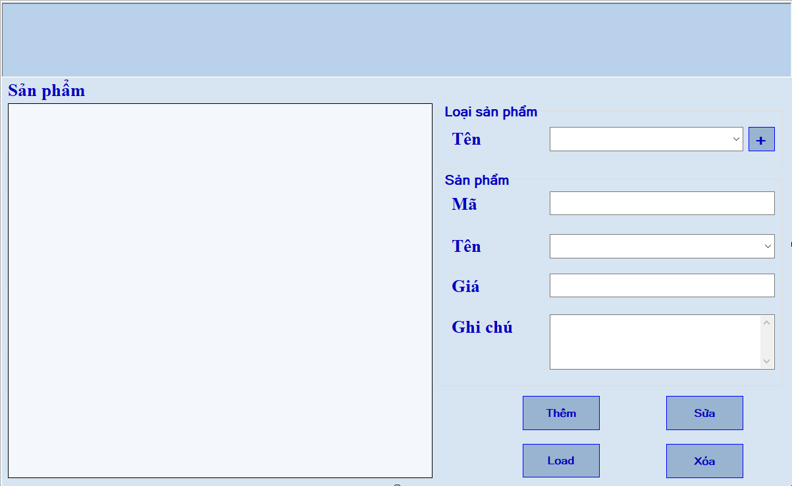

**11.Thêm loại sản phẩm**

